Załącznik nr 1
do uchwały Nr ……/……/……
Rady Miejskiej w Zabłudowie
z dnia …… ……2013 roku

Plan Odnowy Miejscowości Kuriany
na lata 2013 – 2019



Gmina Zabłudów

Zabłudów, lipiec 2013

Spis treści

Wstęp

Charakterystyka miejscowości Kuriany

Inwentaryzacja zasobów służących odnowie wsi Kuriany

Ocena mocnych i słabych stron miejscowości – analiza SWOT

Opis planowanych zadań inwestycyjnych i przedsięwzięć aktywizujących społeczność lokalną w okresie 7 lat od dnia przyjęcia Planu Odnowy Miejscowości Kuriany na lata 2013 – 2019

Opis planowanych przedsięwzięć przygotowanych do realizacji w 2014 roku

Kosztorys planowanych przedsięwzięć przewidzianych do realizacji w 2014 roku

Harmonogram realizacji planowanych przedsięwzięć przewidywanych do realizacji w 2014 roku

Opis i charakterystyka obszarów o szczególnym znaczeniu dla zaspokojenia potrzeb mieszkańców sprzyjających nawiązywaniu kontaktów społecznych ze względu na ich położenie oraz cechy funkcjonalno – przestrzenne w szczególności poprzez odnowienie lub budowę placów parkingowych, chodników i oświetlania ulicznego

Wstęp

Plan Odnowy Miejscowości Kurian na lata 2013 – 2-19 y to dokument, który określa strategię w sferze społeczno-gospodarczej. Podstawą opracowania Planu jest Plan Rozwoju Lokalnego Gminy Zabłudów na lata 2007-2013 przyjęty Uchwałą Nr XIII/77/08 Rady Miejskiej w Zabłudowie w dniu 1 lutego 2008 roku, Studium uwarunkowań i kierunków zagospodarowania przestrzennego Gminy Zabłudów przyjęte Uchwałą XXIX/179/05 Rady Miejskiej w Zabłudowie z dnia 26 listopada 2005 r. oraz przeprowadzone konsultacje z mieszkańcami wsi Kuriany.
Niniejsze opracowanie zawiera charakterystykę miejscowości, historię, analizę zasobów służącą przedstawieniu stanu rzeczywistego SWOT, czyli mocne i słabe strony miejscowości, planowane kierunki rozwoju, a także planowane przedsięwzięcia wraz z szacunkowym kosztorysem i harmonogramem planowanych działań.
Plan Odnowy Miejscowości Kuriany ma przede wszystkim przyczynić się do podniesienia standardu życia i pracy na wsi poprzez realizację wskazanych w nim przedsięwzięć. Planowane przedsięwzięcia zaktywizują mieszkańców do działań prospołecznych, a w konsekwencji przyczynia się do podniesienia atrakcyjności całej miejscowości. Podejmowane działania w znacznym stopniu umożliwią zachowanie szeroko pojętego dziedzictwa kulturowego.
Mieszkańcy Kuriany poprzez realizacje tego Planu będą mogli pozyskać środki zewnętrzne dla jeszcze lepszego rozwoju wsi.
Plan jest planem otwartym, który w zależności od potrzeb i uwarunkowań finansowych będzie mógł być aktualizowany. Takie sformułowanie pozwala na pewną swobodę, jeśli chodzi o możliwość dopisywania nowych działań, a także zmieniani kolejności ich realizacji w poszczególnych latach w zależności od uruchomienia i dostępu do funduszy Unii Europejskiej. Uwzględniane będą również nowe potrzeby mieszkańców oraz władz samorządowych Gminy Zabłudów.

- Charakterystyka miejscowości Kuriany

Wieś Kuriany położona jest w północno-zachodniej części Gminy Zabłudów. Leży w powiecie białostockim, województwie podlaskim. Grunty wsi Kuriany sąsiadują z miastem Białystok.
Kuriany i Gmina Zabłudów położona jest w obrębie Wysoczyzny Białostockiej wchodzącej w skład makroregionu fizyczno – geograficznego jakim jest Nizina Północnopodlaska.

Lokalizacja wsi Kuriany w województwie podlaskim.

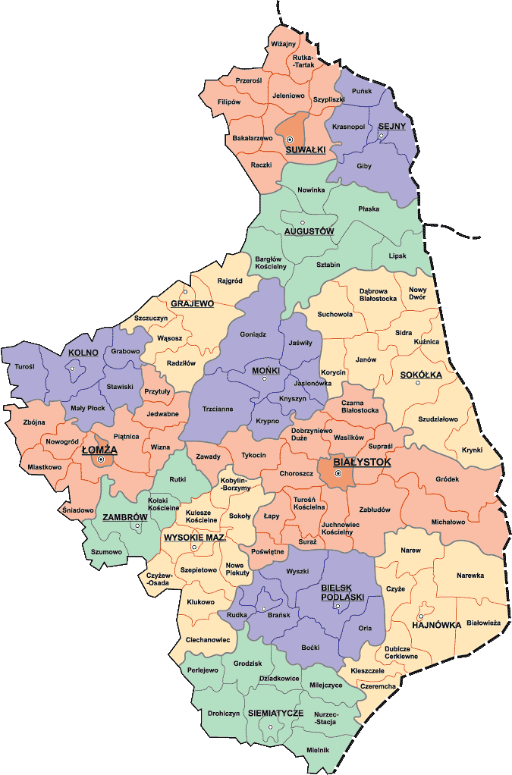

- wieś Kuriany;

W układzie podziału administracyjnego Kuriany i Gmina Zabłudów położona jest w południowej części powiatu białostockiego i graniczy od północy z gminami Supraśl i Gródek, od wschodu z gminą Michałowo, od południowego – wschodu z gminą Narew, powiat hajnowski, od południa z gminą Bielsk Podlaski, powiat bielski od zachodu z gminą Juchnowiec Kościelny i od północnego – zachodu z miastem Białystok.
W okolicach m. Kuriany dominuje krajobraz zurbanizowany, pozostała część należy do krajobrazów otwartych, tj. rolno – leśnych i osadniczych. Obszar jest morfologicznie dość zurbanizowany, urozmaicony wzgórzami i wałami osadów morenowych. Deniwelacje nie przekraczają 20 – 25 metrów.
Teren gminy leży w zlewni rzeki Narew. Okolice Kurian odwadnia źródłowy odcinek rzeki Białej oraz ciek spod Dojlid.
Wieś i grunty sołectwa zajmują powierzchnię 7,52 km² co stanowi 2,2 % powierzchni Gminy Zabłudów. Jest to jedna z liczniejszych wsi Gminy, liczy 475 osób tj.5,5 % ludności Gminy.
W miejscowości Kuriany ze względu na położenie w strefie podmiejskiej odnotowuje się wzrost liczby mieszkańców przewyższający dynamikę rozwoju demograficznego gminy Zabłudów.
Struktura wiekowa mieszkańców.

Wyszczególnienie | Ogółem | Mężczyźni | Kobiety
w wieku przedprodukcyjnym | 110 | 57 | 53
w wieku produkcyjnym | 80 | 31 | 49
w wieku poprodukcyjnym | 285 | 151 | 134
Razem | 475 | 239 | 236

W latach 1660-1662 Zbigniew Morsztyn dzierżawił majątek Kuriany, który był własnością księcia Bogusława Radziwiłła ... ...
Kuriany charakteryzuje zwarta zabudowa zagrodowa oparta na ulicy przebiegającej przez wieś /cześć stara/ oraz zabudowa jednorodzinna i kolonijna /cześć nowa/ powstała w wyniku budowy siedlisk prze rolników oraz powstające nowe osiedla powstała w wyniku podziałów gruntów rolnych na działki budowlane.
W centralnej części miejscowości znajduje się kaplica drewniana wybudowana w latach 30-stych XX wieku pod wezwaniem Miłosierdzia Bożego wraz z figurką patrona wsi Świętego Jana Nepomucena oraz Świetlica Wiejska, która razem z dawnym terenem po szkole podstawowej stanowi miejsce spotkań i corocznych festynów. W niedziele i święta w kaplicy odbywają się nabożeństwa. Na granicach wsi Kuriany staraniem społeczności sołectwa ustawiono w 2008 roku krzyże.

Kaplica w Kurianach i Święty Jan Nepomucen.

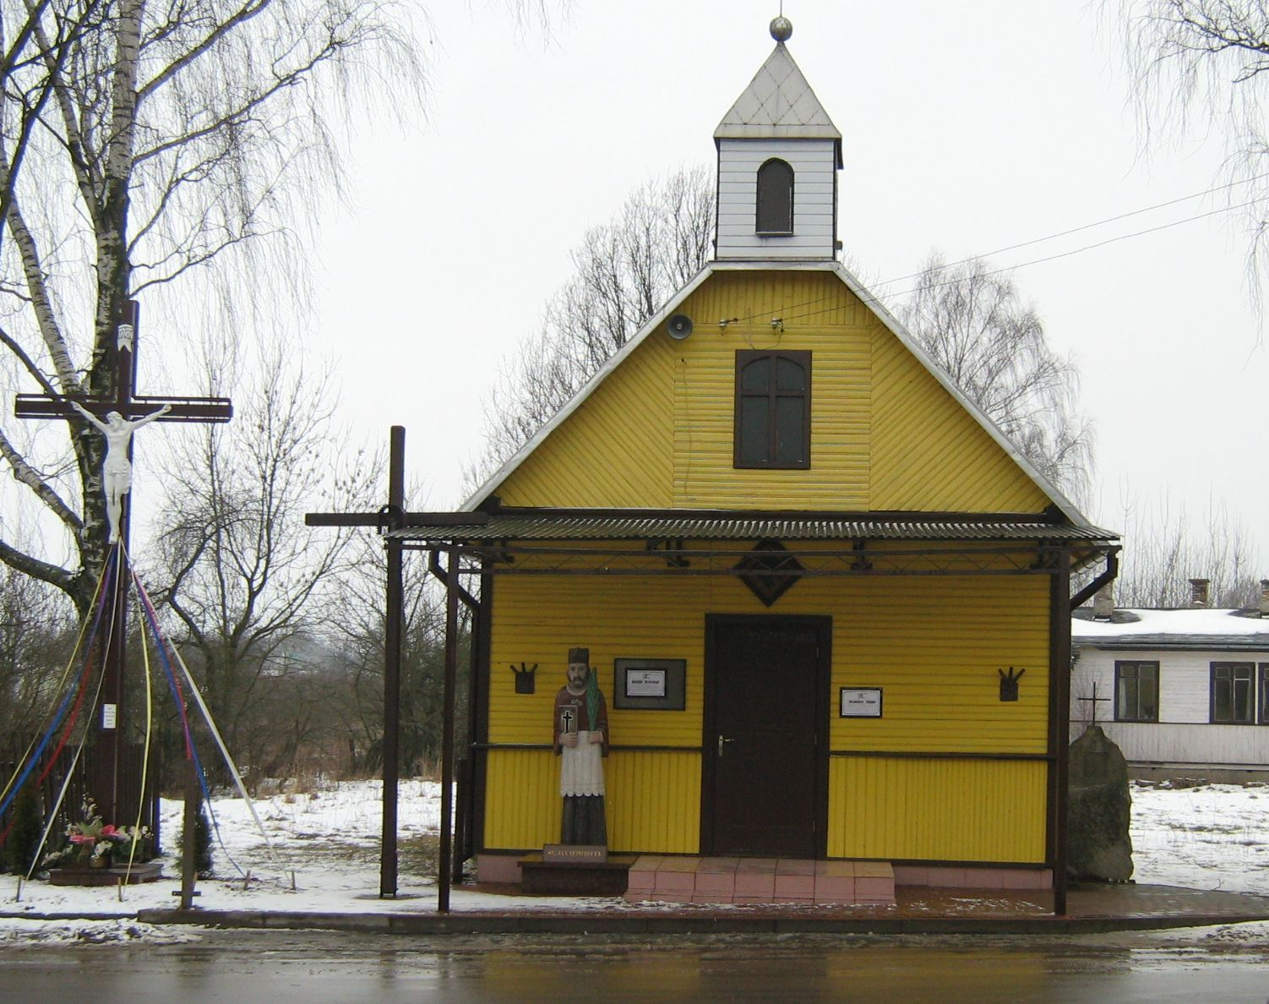

..... rzecz działa się w latach 70-tych XIX wieku. Dakowicz, mieszkaniec wsi Halickie jadąc z Kamionki do Kurian zauważył wśród zniszczonego ogrodzenia leżącą figurkę Św. Jana Nepomucena. Wziął ją i zawiózł do Halickich. W Halickich Św. Janowi zbudowano schronienie w postaci kapliczki. Figurka była wielokrotnie wykradana przez młodzież Kurian, która uważała, iż rzeźba jest własnością wsi. Działo się to zazwyczaj po zabawach, które odbywały się w Halickich, kiedy to Św. Jan zazwyczaj był odnajdywany przy drodze Halickie – Kuriany, ponieważ był ciężki, a młodzież po zabawie zmęczona nie miała sił, aby figurkę donieść do Kurian. Po kilku próbach wykradania Św. Jana społeczność Halickich zbudowała kaplicę, w której umieszczono figurkę. Od tej pory próby kradzieży figurki ustały, ale w Kurianach mówiono, że Św. Jan jest ich.
W 2005 roku Sołtys wsi Kuriany M. Galicki zwrócił się z prośbą do rzeźbiarza ludowego Naumiuka zamieszkałego w Kaniukach o wykonanie nowej figurki. Gotową rzeźbę ustawiono obok kaplicy w Kurianach. Patron wędrowców i żeglarzy stoi tam do dzisiaj i cieszy oczy mieszkańców.
Pomiędzy dwoma zwaśnionymi wsiami zapanowała zgoda ……
Przez Kuriany przebiega droga krajowa nr 19 /o nawierzchni asfaltowej/ droga powiatowa nr 1476 B Kuriany – Sobolewo /o nawierzchni brukowej/, droga gminna Kuriany – Sobolewo o nawierzchni żwirowej nr 106899 B oraz dojazdy do pól o nawierzchni żwirowej i piaskowej.
Sieć dróg jest dobrze rozwinięta, ale ich jakość nie jest najlepsza.

Świetlica Wiejska w Kurianach.

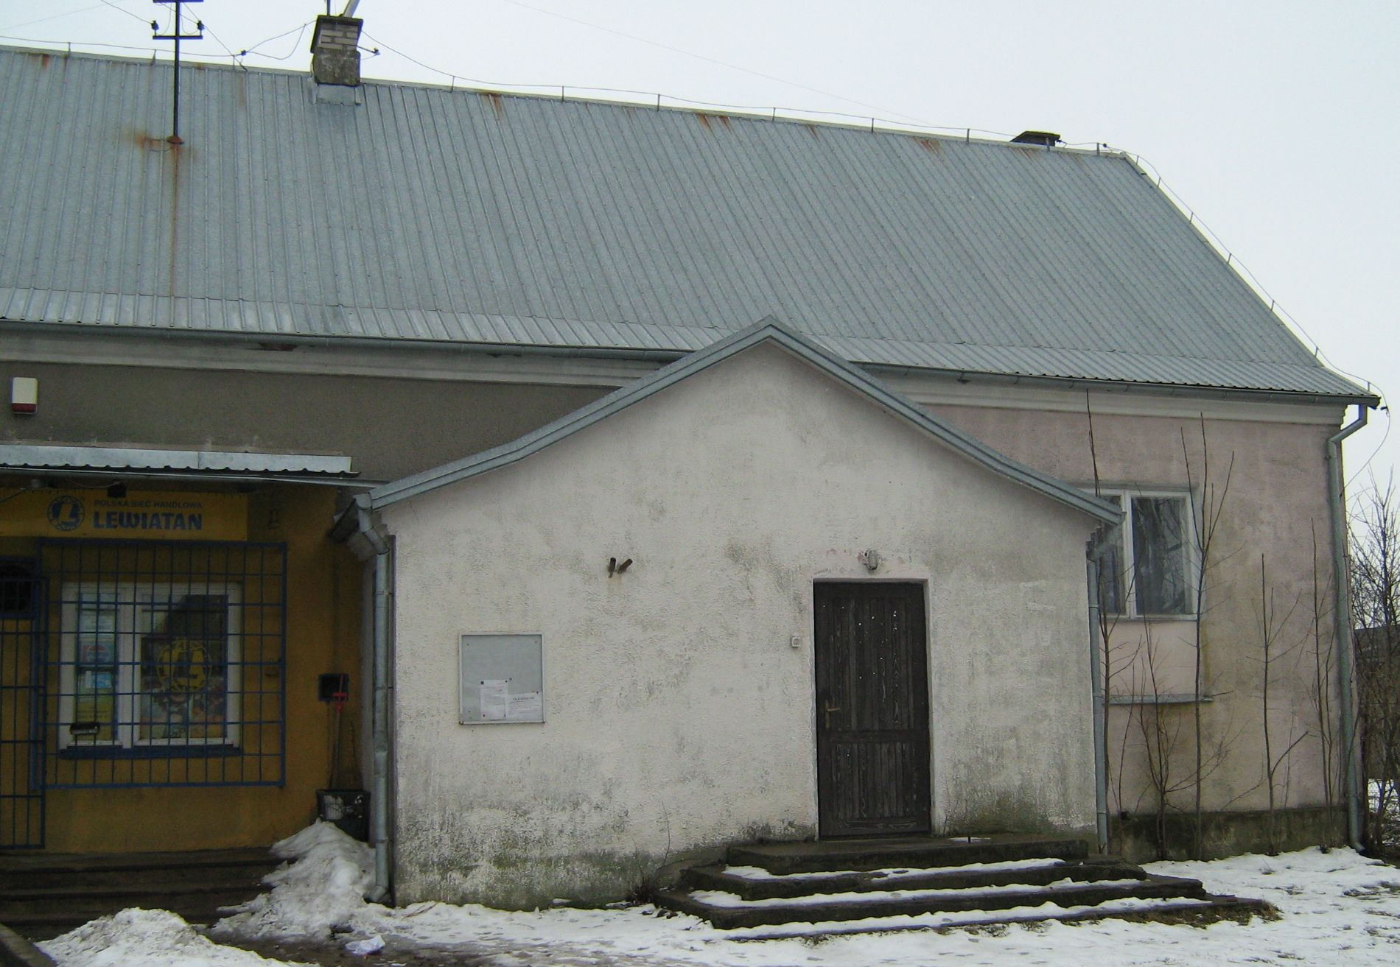

- Inwentaryzacja zasobów służących odnowie miejscowości

  - Zasoby przyrodnicze

W odległości ok. 6 km na wschód od Kurian ma swa lokalizację:
- specjalny obszar ochrony siedlisk Natura 2000 „Ostoja Knyszyńska”, która znajduje się na liście proponowanych specjalnych obszarów ochrony siedlisk Natura 2000 zatwierdzonych przez komisje Europejską,
- obszar specjalnej ochrony ptaków Natura 2000 – Puszcza Knyszyńska,
- otulina Parku Krajobrazowego Puszczy Knyszyńskiej.
Przez wieś przepływa rzeka Biała, która początek bierze w okolicach m. Protasy i Zwierki a ujście w „Stawach Dojlidzkich”.

  - Infrastruktura społeczna

Obiekty publiczne znajdujące się w Kurianach to kaplica, w której odbywają się cotygodniowe nabożeństwa oraz świetlica wiejska zlokalizowana w centrum wsi. Świetlica jest miejscem spotkań dzieci i młodzieży /podczas ferii i wakacji/ oraz dorosłych /zebrania wiejskie, spotkania integracyjne/. W świetlicy prowadzone są zajęcia LZS (sekcja tenisa i szachowa) oraz spotkania koła Gospodyń Wiejskich.

  - Dziedzictwo kulturowe

Na terenie wsi Kuriany znajdują się obiekty zabytkowe nie wpisane do rejestru zabytków:
- kaplica drewniana z lat 30-stych XX wieku pod wezwaniem Miłosierdzia Bożego,
- zespół dróżniczówki składający się z dróżniczówki, domu mieszkalnego oraz chlewu sprzed 1914 roku,
- dom nr 23, drewniany z 1910 roku,
- dom nr 24, drewniany z 1911 roku.

Krzyże stojące na początku wsi.

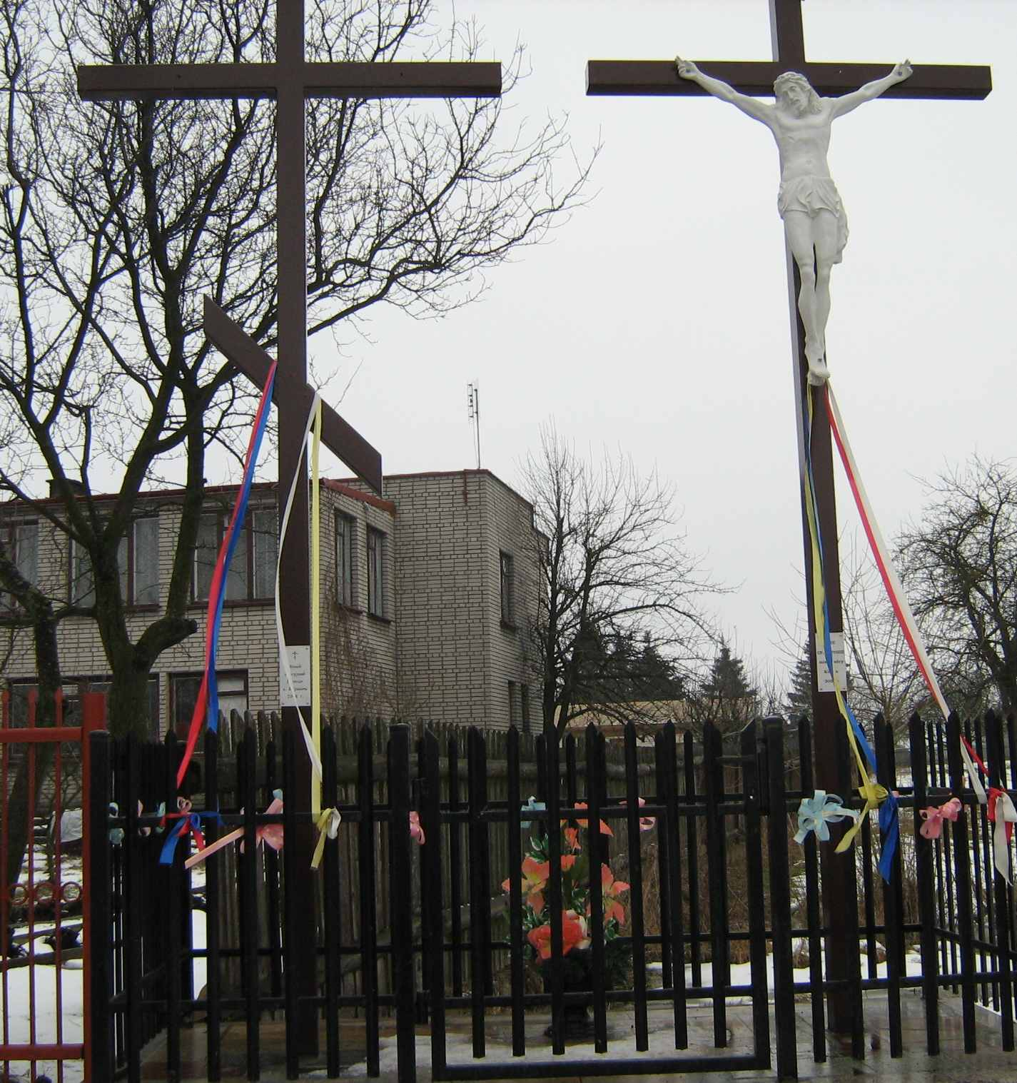

  - Infrastruktura techniczna

Podstawowe usługi dla mieszkańców realizowane są:
- w zakresie zaopatrzenia w wodę – przez Urząd Miejski w Zabłudowie na podstawie umów zawartych z mieszkańcami. W roku 2000 w Gmina Zabłudów zbudowała wodociąg który w 2006 roku został rozbudowany i zasila w wodę inne miejscowości Gminy /Protasy, Zwierki, Pasynki, Zagłuszany, Kucharówka/.
- w zakresie odprowadzania ścieków – z uwagi na brak kanalizacji mieszkańcy zmuszeni są do korzystania z szczelnych zbiorników do gromadzenia ścieków. Po zbudowaniu kanalizacji w miejscowości Kol. Dojlidy i Zagórki przez Gminę Białystok można będzie zbudować kanalizację w m. Kuriany i jej podłączenie do wspólnego kolektora. Firmy posiadające zezwolenia na wywóz nieczystości ciekłych to: Usługi Asenizacyjne Bogdan Zawadzki, ul. Pieczurki, 38, 15-198 Białystok,
- w zakresie energetyki mieszkańcy obsługiwani są przez PGE Dystrybucja Białystok Spółka z o.o., ul. Elektryczna 13, 15-950 Białystok,
- w zakresie usuwania odpadów stałych w obszarze miejscowości Kuriany prowadza działalność poprzez odpowiednie pozwolenia n/w firmy:
  - Przedsiębiorstwo Usługowo-Handlowe „MPO” Spółka z o.o., ul. 27 lipca 62,15-950 Białystok;
  - MOP Jarosław Tarachoń Spółka komandytowa ul. Fabryczna 1 lok. 419, 15-482 Białystok;
  - Przedsiębiorstwo Usługowo-Asenizacyjne "ASTWA" Spółka z o.o. w Białymstoku
ul. Kombatantów 4, 15-102 Białystok;
  - Przedsiębiorstwo Produkcyjno - Usługowo – Handlowe „Czyścioch” Spółka z o.o., ul. Gen. Fr. Kleeberga 20, 15-691 Białystok;
odpady trafiają na gminne składowisko w lesie k/ Zabłudowa;
    - w zakresie usług telekomunikacyjnych,
    - w zakresie komunikacji – przedsiębiorstwo PKS oraz komunikacja miejska Białegostoku, dojazd autobusu linii nr 101,
    - w zakresie edukacji – podstawową szkołą obwodową dla sołectwa jest Szkoła Podstawowa w Białostoczku, do gimnazjum młodzież uczęszcza do Gimnazjum Samorządowego Nr 13 w Białymstoku, przy ul. Piastowskiej.

  - Gospodarka i rolnictwo

Na terenie sołectwa funkcjonuje 16 podmiotów gospodarczych, m. in. piekarnia, zakład kamieniarski, dwa sklepy spożywcze, punkt gastronomiczny, zakład stolarski, firmy budowlane, zakład włókienniczy.
Większość firm funkcjonujących w sołectwie prowadzą działalność o zasięgu lokalnym, nieliczne z nich działają w obrębie regionu.
W sołectwie funkcjonują gospodarstwa rolne, w tym:
- 184 do 5 ha,
- 33 powyżej 5 ha, w tym 1 gospodarstwo do 50 ha, 1 gospodarstwo do 20 ha oraz 3 gospodarstwa rolne o pow. do 15 ha.
Gospodarstwa rolne zajmują się produkcja mleka, hodowla trzody chlewnej oraz produkcją sadowniczą

  - Kapitał społeczny i ludzki

W miejscowości Kuriany w świetlicy wiejskiej swą siedzibę maja n/w organizacje:
- LZS Kuriany: sekcja piłki nożnej, sekcja tenisa stołowego, sekcja szachowa,
- Koło Gospodyń Wiejskich.
Ponadto z uwagi na stosunkowo dużą ilość dzieci i młodzieży w świetlicy organizowane są zajęcia rekreacyjne i spotkania rozrywkowe podczas ferii i wakacji.
Rada Sołecka organizuje coroczny festyn ku czci patrona wsi Św. Jana Nepomucena – oraz odpust w niedzielę Miłosierdzi Bożego.

  - Obiekty i tereny i inne informacje o miejscowości

Nieruchomość po byłej szkole podstawowej stanowi miejsce spotkań podczas świąt i corocznych festynów.
Obszar Gminy Zabłudów można podzielić na kilka stref różniących się między sobą sposobem zagospodarowania. Kuriany znajdują się w strefie A – obszar urbanizacji. W perspektywie obszar ten będzie się rozwijał typowo dla zabudowy występującej na obrzeżach aglomeracji miejskiej: rozproszone budownictwo jednorodzinne, nieuciążliwe usługi i przemysł.
Ponadto przez teren sołectwa przebiega szlak turystyczny: „Skrajem Puszczy Knyszyńskiej”: Białystok – Gródek – Mostowlany – Bobrowniki o długości 60 km z tego 17 km na terenie Gminy Zabłudów (Kuriany – Płoskie – Kamionka – Słomianka – Żednia).

- Analiza SWOT

Mocne strony:
  - położenie miejscowości – bezpośrednio graniczy z miastem Białystok;
  - dobry stan środowiska naturalnego;
  - zwarta zabudowa miejscowości;
  - dobrze rozwinięta sieć energetyczna, telekomunikacyjna i wodociągowa;
  - zorganizowany system zbiórki odpadów stałych;
  - istnienie świetlicy wiejskiej;
  - dobra współpraca z samorządem gminy;
  - wzrost możliwości dofinansowania wsi;
  - funkcjonująca komunikacja miejska Kuriany – Białystok;
  - tereny budowlane pod budownictwo jednorodzinne;
  - przyrost liczby mieszkańców w tym ludzi młodych;

Słabe strony:
  - brak miejscowego planu zagospodarowania przestrzennego;
  - zanieczyszczenie sanitarne środowiska wskutek braków sieci kanalizacyjnej;
  - brak miejsc pracy;
  - brak sieci gazowej;
  - lokalizacja ferm hodowlanych, uciążliwych dla środowiska i ludności;
  - brak chodników i ścieżek rowerowych;
  - brak bazy sportowo-rekreacyjnej dla młodzieży oraz placów zabaw dla dzieci;
  - zbyt mała ilość środków finansowych na inwestycje;
  - znaczne rozdrobnienie gospodarstw rolnych;
  - zły stan infrastruktury drogowej;
  - słabe zainteresowanie rozwojem agroturystyki;
  - niska świadomość ekologiczna społeczności;
  - mała specjalizacja produkcji rolnej;
  - brak organizacji społecznych działających na terenie gminy;
  - złe warunki socjalne w świetlicy wiejskiej;
  - zagrożenie bezpieczeństwa w uwagi na wzrost ruchu drogowego na drodze krajowej nr 19;

Szanse:
  - bezpośrednie sąsiedztwo miasta Białystok;
  - dostęp do środków pomocowych;
  - wzrost zainteresowania zamieszkaniem w miejscowości Kuriany;
  - wykorzystanie terenów do podniesienia atrakcyjności rekreacyjnej i turystycznej Kurian;
  - pieszy szlak turystyczny „Skrajem Puszczy Knyszyńskiej”: Białystok – Bobrowniki o długości 60 km, z czego 17 km na terenie Gminy Zabłudów (Kuriany – Płoskie – Kamionka – Słomianka – Żednia);
  - poprawa jakości infrastruktury o charakterze kulturalnym;
  - budowa kanalizacji sanitarnej oraz poprawa stanu dróg;
  - poprawa estetyki wsi;
  - jedna z najliczniejszych miejscowości Gminy Zabłudów;
  - wzrost znaczenia imprezy kulturalno-rekreacyjnej „Festyn w Kurianach” odbywającej się w maju;
  - położenie na drogowym ciągu komunikacyjnym drogi nr 19;

Zagrożenia:
  - uzależnienie rozwoju miejscowości od środków zewnętrznych;
  - rosnące bezrobocie;
  - degradacja środowiska naturalnego w wyniku działań człowieka;
  - pogarszająca się sytuacja ekonomiczna w rolnictwie – ubożenie wsi;
  - brak inwestorów zewnętrznych;
Lp. | Zadanie inwestycyjne |  | Harmonogram realizacji | Wartość zadania
Lp. | Nazwa | Cel i przeznaczenie | Harmonogram realizacji | środki własne Gm. Zabłudów w zł. | środki do pozyskania w zł.
1. | Remont drogi Kuriany – Białystok /dz. nr 317 – przedłużenie ulicy gminnej w Białymstoku/ | poprawa stanu dróg | 2019 | 300 000,- | ---
2. | Budowa kanalizacji Białystok – Kuriany | poprawa stanu infrastruktury technicznej | 2016 | 462 295,- | 737 705,-
3. | Budowa ulicy we wsi Kuriany z kanalizacją deszczową i sanitarną wraz z budową chodnika | poprawa stanu dróg i infrastruktury technicznej | 2017 | 1 514 000,- | 1 086 000,-
4. | Budowa boiska sportowego w Kurianach | poprawa stanu bazy sportowej | 2018 | 150 000,- | ---
5. | Rozbudowa i przebudowa Kaplicy w Kurianach | zachowanie dziedzictwa kulturowego | 2014 | 120 000,- | 240 000,-
- Opis planowanych zadań inwestycyjnych i przedsięwzięć aktywizujących społeczność lokalną

- Opis planowanych przedsięwzięć przewidzianych do realizacji w 2014 roku

W ramach projektu pt.: „Rozbudowa i przebudowa Kaplicy w Kurianach” składanego do dofinansowania ze środków Programu Rozwoju Obszarów Wiejskich na lata 2007-2013 w ramach osi 3 Jakość życia na obszarach wiejskich i różnicowanie gospodarki wiejskiej w zakresie działania Odnowa i rozwój wsi planuje się:
- Rozbieranie konstrukcji kopuły dachu, uzupełnieni konstrukcji i warstw pokrycia dachu.
- Wzmocnienie istniejącej konstrukcji dachu i ścian.
- Rozebranie ścian zewnętrznych podłużnych i części ścian przy projektowanej dzwonnicy.
- Rozebranie i wykonanie nowego stropu w istniejącej kaplicy.
- Projektowane nawy boczne i dzwonnica (wykonanie fundamentów, wymurowanie ścian nadziemia, wykonanie dachu, osadowienie stolarki okiennej i drzwiowej,).
- Wykonanie tynków i okładzin wewnętrznych.
- Wykonanie posadzek.
- Wykonanie elewacji.
- Instalacje wewnętrzne: elektryczna i sanitarna.

- Kosztorys planowanych przedsięwzięć przewidzianych do realizacji w 2014 roku

Lp. | Wyszczególnienie | Wartość brutto w zł.
1. | Roboty budowlane | 296 464,44
2. | Nadzór budowlany | 23 535,56
Razem |  | 320 000,00

- Harmonogram planowanych przedsięwzięć przewidzianych do realizacji w 2014 roku

- Opracowanie niezbędnej dokumentacji – II kw. 2013 r.
- Złożenie wniosku o dofinansowanie zadania do Programu Rozwoju Obszarów Wiejskich na lata 2007 – 2013 – III kw. 2013 r.
- Podpisanie umowy o dofinansowanie zadania – IV kw. 2013 r.
- Ogłoszenie i rozstrzygnięcie przetargu na wykonanie prac objętych wnioskiem – I kw. 2014 r.
- Podpisanie umowy z Wykonawcą – I kw. 2014 r.
- Wybór i podpisanie umowy z Inspektorem Nadzoru – I kw. 2014 r.
- Realizacja zadania – II-IV kw. 2014 r.
- Złożenie wniosku o płatność – IV kw. 2014 r.

Opis i charakterystyka obszarów o szczególnym znaczeniu dla zaspokojenia potrzeb mieszkańców sprzyjających nawiązywaniu kontaktów społecznych ze względu na ich położenie oraz cechy funkcjonalno – przestrzenne w szczególności poprzez odnowienie lub budowę placów parkingowych, chodników i oświetlania ulicznego

Kaplica w Kurianach została zbudowana w latach 30-stych XX wieku, stanowi obiekt zabytkowy nie wpisany do rejestru zabytków. Jest posadowiona w części centralnej wsi. Odbywają się w niej coniedzielne msze. Wielokrotnie była remontowana przez społeczność wiejską. Obecnie ze względu na wzrost liczebności mieszkańców wsi Kuriany kaplica nie może spełniać swojej roli ze względu na fakt, iż podczas mszy nie mieszczą się w niej wierni.
Na zebraniu wiejskim podjęto decyzję o jej remoncie.

Program Rozwoju Obszarów Wiejskich na lata 2007 – 2013
Regionalny Program Operacyjny Województwa Podlaskiego na lata 2007 – 2013
Środki własne Parafii
Program Rozwoju Obszarów Wiejskich na lata 2007 – 2013

